
БАЛАКЛЕЇВСЬКА ЗАГАЛЬНООСВІТНЯ ШКОЛА І-ІІ СТУПЕНІВ №2 СМІЛЯНСЬКОЇ РАЙОННОЇ РАДИ ЧЕРКАСЬКОЇ ОБЛАСТІ

Україна –
космічна
держава

Метою проведення веб-квесту є:
- ознайомлення учнів з українськими вченими, які сприяли розвитку космонавтики, дослідження внесків українських вчених у розвиток космонавтики, збуджувати інтерес до предмета та до історії рідної країни;
- розвиток пізнавальних здібностей учнів і зацікавленість історією космонавтики та її майбутнім;

- виховання постійної потреби в поповненні знань, гордості за співвітчизників, які зробили неоціненний внесок у розвиток світової науки, національної свідомості і патріотизму, прищеплення почуття поваги й любові до рідного краю, викликати інтерес до його минулого й сучасного;
- формування в учнів наступні групи компетенцій: а) комунікативні ( вміння донести свою думку, відстояти свою точку зору); б) інформаційні (вміння знаходити інформацію та виділяти основну); в) полікультурні ( використання інформації з історії); г) соціальні ( бути готовим до самостійного пошуку правильних рішень, виявляти ініціативу і підкріпляти її фактами); ґ) самоосвітні та саморозвивальні ( заохочення до самоосвіти, до вдосконалення уміння працювати з додатковою літературою та системою Інтернет).

Опис роботи над веб - квестом
Початковий етап
Учні знайомляться з основними поняттями з обраної теми, матеріалами аналогічних проектів. Розподіляються ролі в команді: по 1-4 людини на 1 роль. Всі члени команди повинні допомагати один одному і вчити роботі з комп'ютерними програмами.
Рольовий етап
Індивідуальна робота в команді на загальний результат. Учасники одночасно, відповідно до обраних ролей, виконують завдання. Так як мета роботи не змагальна, то в процесі роботи над веб-квестом відбувається взаємне навчання членів команди умінь роботи з комп'ютерними програмами та Інтернет. Команда спільно підводить підсумки виконання поставленого завдання, учасники обмінюються матеріалами для досягнення спільної мети.

Заключний етап
Команда працює спільно, під керівництвом вчителя, відчуває свою відповідальність результати своєї роботи.
За результатами роботи формулюються висновки.
Проводиться конкурс виконаних робіт, де оцінюються розуміння завдання, достовірність використовуваної інформації, її ставлення до заданої теми, критичний аналіз, логічність, структурованість інформації, визначеність позицій, підходи до вирішення проблеми, індивідуальність, професіоналізм подання. В оцінці результатів беруть участь як вчителі, так і учні шляхом обговорення або інтерактивного голосування.
Реальне розміщення веб-квестів у мережі дозволяє значно підвищити мотивацію учнів на досягнення кращих навчальних результатів.
Критерії оцінювання робіт
Кожний пункт оцінюється суперником і вчителем (максимальна кількість балів –
12 балів).
Враховується:
1. Розкриття теми.
2. Оригінальність.
3. Використання ІКТ.
4. Як цікаво викладена тема.
5. Чіткість пояснення.
6. Відповіді на додаткові питання.
Після виставляння всіх оцінок виводиться середній бал.
Група | Розкриття теми | Оригіналь- ність | Використа- ння ІКТ | Як цікаво викладена тема | Чіткість пояснення | Відповіді на додаткові питання
І
ІІ
ІІІ
IV

«Земля є колискою людства, але не можна вічно жити в колисці»
К.Е.Ціолковський
Вступ людства в космічну еру був підготовлений всією його попередньою історією, жагою пізнати нове, раніше невідоме.
Запитання: «Що там, за горизонтом?» – ніколи не давало людям спокою. Намагаючись вирішити його, людина не шукає матеріальних благ, нею керує невідома сила цікавості, прагнення до пізнання невідомого.
Якщо експедиція Колумба відкрила новий континент, назва якого Америка, то космічні дослідження відкрили для людства в мільярди разів більший «континент» – космос з усіма його планетами, зорями та іншими утвореннями. Це відкриття було настільки велике, що в майбутньому змінить долю людства.
Космонавтика – це одна з тих галузей науки і техніки, куди можуть безмежно вкладатися людські знання. Подальший розвиток космонавтики приведе до злету інтелектуальної й матеріальної могутності людства.
Свій внесок у розвиток космічних досліджень зробили вчені різних країн і народів. Сьогодні слово про українців – вчених-теоретиків, творців ракетно-космічної техніки, космонавтів.
Сьогодні на нашому заході ми коротко познайомимося із етапами розвитку ракетної техніки (1 група), українськими винахідниками ракетної техніки (2 група), конструкторами ракетної техніки (3 група), космонавтами, які народилися на Україні і прославили її (4 група).

Завдання 1 групи. «Пошуковці»
Створити презентацію на тему: «Розвиток ракетної
техніки. Біографії вчених ракетної техніки»
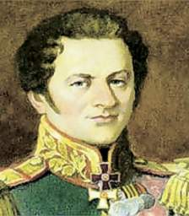
http://upload.wikimedia.org.
http:// www.space.hobby.ru
http://www.goldenpages.kiev.ua

Для більшості жителів України ім’я Олександра Засядька асоціюється з вибухами. Мало хто знає, що цей нащадок славного козацького роду із с. Лютенька Гадяцького району Полтавської області, 1779 р. народження, є одним із конструкторів артилерійських ракет. Як вважають дослідники, цілком можливо, що саме розповіді його діда - запорізького гармаша, про начинені порохом і спеціальною сумішшю диво-рурки, які могли літати в повітрі, а відтак, влучивши у ціль, вибухали, завдаючи великої шкоди, так вплинули на хлопчика, що він поставив собі за мету розгадати таємниці козацьких ракет, а потім сконструювати і свою.Почавши військову кар’єру в чині підпоручика артилерії, Олександр Засядько дослужився в царській армії до генерал-лейтенанта. Але поряд з військовими походами він з 1815 р. захоплюється конструюванням бойових ракет, вкладаючи в цю справу свої кошти. Вийшовши у відставку, Засядько понад два роки займається експериментами і досягає успіху, сконструювавши перші зразки запалювальних і гранатних ракет трьох калібрів, а також спеціальну установку для їх запуску.
Коли армійські випробування в Петербурзі підтвердили високу якість ракет Засядька, він знову повертається на військову службу, невдовзі очолює в столиці Російської імперії Артилерійське училище, спеціальну лабораторію, пороховий завод та місцевий арсенал.
У бою ракети Олександра Засядька були використані в російсько-турецькій війні 1828—1829 рр. Уже в той час вони виготовлялися тисячами, зі спеціальних станин їх можна було запускати по 36 штук. З лютого 1834 р. у зв'язку з погі ршенням стану здоров'я О.Засядько вийшов у відставку і поселився в Харкові.
Помер у 1838 р., застудившись на дніпровських порогах, де хотів влаштувати прохід суден за допомогою спеціальних пристроїв. Похований у Харкові.
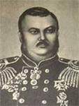
Продовжувачем справи Олександра Засядька слід вважати уродженця Чернігівщини Костянтина Константинова 1818р. народження.
Костянтин Константинов закінчив створене Засядьком Артилерійське училище в Петербурзі і вже з 1849 р. очолив тамтешній ракетний заклад, а також водночас керував Охтенським капсульним заводом.
Підставою для таких призначень послужило те, що вже в 1844 р. наш земляк винайшов балістичний прилад і циліндр для навісної стрільби з гладкоствольних гармат, який давав змогу визначити швидкість польоту артилерійського снаряда в будь-якій точці траєкторії. Через три роки він побудував ракетний балістичний маятник, за допомогою якого можна було встановити закон зміни рухомої сили ракети залежно від часу. Крім того, за допомогою цього приладу Константинов визначав вплив форми і конструкції ракети на її балістичні властивості, заклавши таким чином основи розрахунку і проектування ракет.
З 1861 р. К. Константинов керував спорудженням ракетного заводу в Миколаєві, а з 1867 р. – його роботою. Він створив бойові ракети, які пролітали 4-5 км, розробив технологічний процес виготовлення ракет з автоматичним контролем і управлінням окремими операціями. Він автор кількох книг, присвячених бойовим ракетам.
Помер Костянтин Константинов 1871 р. в Миколаєві, де й похований.
Принципово нову для свого часу ідею запуску ракет у «Проекті повітроплавального апарата» запропонував талановитий український винахідник.
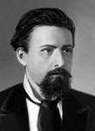
Микола Іванович Кибальчич, відомий народоволець, який прожив усього 28
років. Та й за таке коротке життя встиг зробити багато.
Народився М.І. Кибальчич 19 листопада 1853 р. в родині священика в тихому містечку Короп на Чернігівщині. У свій час він приїздить до Петербурга, з 1871 вчився в Петербурзькому інституті інженерів шляхів сполучення, з 1873 – в Медико-хірургічній академії. Будучи «головним техніком» комітету «Народної волі», брав участь в підготовці замахів на царя Олександра II. Це його бомбою, виготовленою на конспіративній квартирі за власною технологією, вбито царя 1 березня 1881 р. Засуджений до страти. Експерти на суді не змогли приховати свого захоплення талантом Кибальчича. Виявляється, що бомб, виготовлених ним, ще ніхто не бачив і не читав про них у науковій літературі – це було щось нове.
А Кибальчич тим часом у камері смертника використовує кожну годину, кожну

хвилину, щоб завершити проекти апарата для польоту в космос. Знаходячись у в’язниці, за декілька днів до страти Кибальчич розробив оригінальний проект пілотованого ракетного літального апарату. В проекті Кибальчич розглянув будову порохового реактивного двигуна, управління польотом шляхом зміни кута нахилу двигуна, програмний режим горіння, забезпечення стійкості апарату і ін. Ім’ям Кибальчича названий кратер на Місяці.

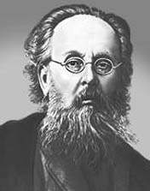
Ціолковський Костянтин Едуардович (1857- 1935), російський вчений та дослідник, основоположник сучасної космонавтики. Праці в області аеро- та ракетодинаміки, теорії літака та дирижабля.
В усіх енциклопедичних та інших виданнях подається, що К.Е.Ціолковський – великий російський вчений. Але якщо глибше вивчати біографію вченого, то його коріння – на українській землі. Його рід іде від нашого земляка, уродженця Гусятина – Северина Наливайка. До речі, брат Костянтина Едуардовича деякий час підписувався «Ціолковський-Наливайко». Його предки походять з Волині. Родичі геніального вченого жили у Львові, Сокалі, Жидачеві. Батько Костянтина Едуардовича народився у селі Коростянині на Рівненщині. Сам Костянтин Едуардович народився в селі Іжевськ Рязанської губернії. В дитинстві почти повністю втратив слух і з 14 років навчався самостійно; в 1879 році екстерном здав екзамен на звання вчителя, все життя викладав фізику та математику ( з 1892 – у Калузі).
Вперше довів можливість використання ракет для міжпланетних сполучень, вказав раціональні шляхи розвитку космонавтики та ракетобудування, знайшов ряд важливих інженерних розв’язків конструкцій ракет і рідинного ракетного двигуна. Технічні ідеї Ціолковського знаходять застосування при створенні ракетно-космічної техніки. У філософсько-художньому есе Ціолковський розвивав «космічну філософію», яка спирається на ідею «атома»– вічної елементарної істоти, що курсує від організму до організму у Всесвіті. Космічна утопія Ціолковського пропонує розселення людства у Сонячній системі та інших зіркових світах, а в майбутньому – повну біохімічну перебудову жителів Землі і перетворення їх у розумні «тварино-

рослини», що безпосередньо перетворюють сонячну енергію.
Ціолковський дав характеристику космічної ракети, якою б люди долетіли до інших планет. Він – засновник теоретичної космонавтики. Його перша наукова праця з космонавтики надрукована в 1903 р.
Вчитель: вчені-теоретики розглядали можливість створення ракети, здатної винести людину в космос.
Завдання 2 групи «Винахідники»
Створити презентацію на тему: «Творець «Бурану»
http:// www.space.hobby.ru.
http:// www.buran.ru.
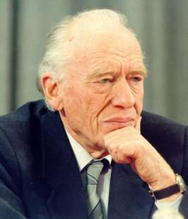
Гліб Євгенович Лозино-Лозинський — творець «Бурану» (1909—2001)
Гліб Євгенович Лозино-Лозинський народився 25 грудня 1909 р. у Києві. У 1930 році після закінчення Харківського механіко-машинобудівного інституту він працює інженером-розраховувачем на Харківському турбогенераторному заводі. У 1941 році Гліб вгенович переходить на роботу до конструкторського бюро (КБ) А. І. Микояна, де зайнявся розробкою реактивних двигунів. Цій роботі Гліб Євгенович віддав 35 років свого творчого життя.
Разом з А. І. Микояном Лозино-Лозинський брав участь у розробці реактивних двигунів для більшості літаків, що принесли світову славу марці «МІГ» – унікального МіГ-15; першого у світі серійного надзвукового винищувача МіГ-19; кращого винищувача свого часу – МіГ-21 з максимальною швидкістю, у два рази перевищуючою швидкість звуку; винищувача-перехоплювача МіГ-25 зі швидкістю в три рази більшою за швидкість звуку; унікального надзвукового перехоплювача МіГ-31.
У середині 60-х рр. минулого століття вчені усього світу почали роботи по створенню космічних і гіперзвукових літаків. У СРСР активно розроблявся новий принцип космічних польотів – космічний літак стартує з гіперзвукового літака, який

потім повертається на аеродром.
Саме таку систему почав розробляти Г. Є. Лозино-Лозинський. Вона носила назву «Спіраль». Перший запуск у космос планувався на другу половину 70-х років, після чого вітчизняна космонавтика плавно б перейшла від дорогих одноразових ракет до багаторазових орбітальних апаратів. Проект «Спіраль» за своїми якостями перевершував всі аналогічні проекти, вже реалізовані чи тільки розроблені!
На жаль, недалекоглядність керівництва СРСР не дозволила реалізувати цікаві і перспективні ідеї. Головним аргументом у відмовленні фінансувати роботи з цього проекту було те, що «ніхто у світі подібного не робить!»
У результаті було вирішено йти тим же шляхом, яким пішли США – створенням аналога американської системи «Space Shuttle». Радянська система називалася — комплекс «Енергія-Буран». Роботи починаються в 1976 р. Для створення космічного корабля («Бурану») залучається колектив Гліба Євгеновича Лозино-Лозинського.
Результатом напружених багаторічних зусиль став тріумфальний безпілотний політ «Бурану» 15 листопада 1988 року з автоматичною посадкою. В усьому цьому тріумфі велика частка праці і таланту організатора Гліба Євгеновича Лозино-Лозинського!
Подальшим розвитком ідеї Гліба Євгеновича став проект МАКС (багатоцільова авіакосмічна система). МАКС являє собою двоступінчастий комплекс повітряного старту, що складається з літака-носія Ан-225 «Мрія», на якому встановлюється космічний літак (КЛ). Після виходу літака-носія до місця запуску відбувається відділення другої ступені і вихід на орбіту. Унікальність цього комплексу в тім, що він є дійсно багаторазовим: літак-носій може використовуватися понад 1000 разів, КЛ – 100 разів. Для порівняння: «багаторазовий» американський «Space Shuttle» після кожного польоту перебирається так, що повторно використовується тільки одна рама. Вартість запуску КЛ на орбіту менша 1000 дол. США за 1 кг (у «Space Shuttle» цей показник 12 000-15 000 дол. США за 1 кг)! На сьогоднішній день система МАКС є найбільш перспективною системою в світі! На жаль, 28 листопада 2001 року Гліба Євгеновича Лозино-Лозинського не стало... Про цю людину можна сказати, що він зв'язав землю, небо і космос.

Вчитель: від можливості виходу в космос до справжнього виходу минуло небагато часу.
Завдання 3 групи «Конструктори»
Створити буклет на тему: «Видатні конструктори
століття»
http:// www.space.hobby.ru
http:// www.buran.ru.
http://upload.wikimedia.org.
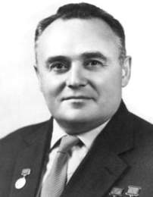
Корольов Сергій Павлович (1907-1966 р).
З ім’ям Сергія Павловича Корольова пов’язано відкриття ери освоєння людством космічного простору, він – засновник практичної космонавтики, тому існує мала планета і кратер на Місяці, названі на честь нього.
Сергій Корольов народився у 1907 р. у місті Житомир. Батьки дуже швидко розійшлися, і вихованням Сергія в дитинстві займалася бабуся і дідусь, а потім – мама-вчитель та вітчим Григорій Михайлович Баланін – інженер. Але життєвий шлях Корольова був занадто важким. Під час навчання він багато працював, щоб заробити на книги, їжу. Вже у 26 років Корольов мав звання генерал-лейтенанта технічних військ!
У 1938 р. – засуджений до 10–річного ув’язнення. Довелося мити золото на Колимі. У 1940 р. його напівживого відшукали в табірній лікарні і запропонували вступити в групу Туполєва для розробки у конструкторському бюро нового бомбардувальника ТУ-2.
У 1944 р. Корольову дозволили повернутися до Москви, але він відмовився.
4 жовтня 1957 року – початок нової космічної ери.
Скарби нації наша гордість, людина – планета, яка тисячоліття буде нагадувати людству про чуйного, талановитого, закоханого у свою справу і народ Сергія Павловича Корольова.

Михайло Кузьмич Янгель. Конструкторське бюро «Південне»
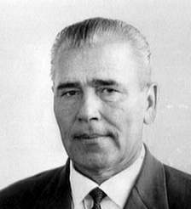
Конструкторське бюро (КБ) «Південне» (м. Дніпропетровськ) – центр української космонавтики. З назвою цього бюро пов'язано так багато видатних досягнень в космонавтиці, що їх вистачило б на десяток КБ! Історія КБ почалась у 1951 р. Спроектований як автомобільний, завод у Дніпропетровську був перетворений для виробництва балістичних ракет розробки С. П. Корольова.
Для забезпечення виробництва на завод відправили групу молодих вчених. Серед цих вчених на завод приїхав Михайло Кузьмич Янгель. Саме він перетворив завод в самостійне конструкторське бюро.
Народився Михайло Кузьмич (1911-1971) в селі Зирянова (Іркутської обл.). У1937 р. закінчив Московський авіаційний інститут за фахом «літакобудування». Михайло Кузьмич - радянський учений, конструктор в області ракетно-космічної техніки, академік АН СРСР (1966), двічі Герой Соціалістичної Праці (1959, 1961).
З 1950-х років Янгель очолював дніпропетровське КБ-586, яке розробило ракети середньої дальності Р-12 і Р-14, прийняті на озброєння Радянської армії. У 1959-1960 була під керівництвом Янгеля створена міжконтинентальна ракета Р-16. При випробуваннях ракети 24 жовтня 1960 на полігоні Тюра-там (нині Байконур) відбулася найбільша в історії ракетної техніки катастрофа, в результаті якої загинули 74 людини, у тому числі і головнокомандуючий Ракетними військами стратегічного призначення маршал Митрофан Неделін. Сам Янгель при цьому дивом залишився живий. У 1961 ракету Р-16 було прийнято на озброєння.
У Усть-Ілімську встановлено бронзовий бюст Янгелю. У Ніжне-Ілімську споруджений пам’ятник ученому, його ім’я носить Харківський інститут радіоелектроніки. Федерація космонавтики СРСР заснувала медаль його імені. Його ім'я носять вулиці в Москві, Києві. Дніпропетровську і інших містах. Ім'ям Янгеля названий кратер на Місяці.

Челомей Володимир Миколайович
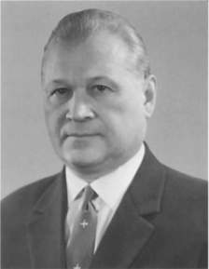
Челомей Володимир Миколайович (1914-1984) - радянський учений в області механіки і процесів управління; академік АН СРСР (1962; член-кореспондент 1958), двічі Герой Соціалістичного Праці (1959, 1963)...
Після закінчення в 1937 Київського авіаційного інституту Челомей працював там же викладачем, а з 1941 - в Центральному інституті авіаційного моторобудування ім. П.І. Баранова, де ним був створений пульсуючий повітряно-реактивний двигун (1942); цей двигун встановлювався на ряд літальних апаратів, зокрема конструкції Челомея, а також на літаки, зокрема ЛА-11 (були продемонстровані на параді в Тушино в 1947). З 1944 головний конструктор, з 1959 генеральний конструктор авіаційної техніки. Під керівництвом Челомея розроблені РН «Протон» і ШСЗ «Протон», ШСЗ «Політ», «Космос-1267» і ін., орбітальні станції «Салют-3 -5». З 1952 професор МВТУ ім. Баумана.
Дійсний член Міжнародної академії астронавтики (1974). Нагороджений 4 орденами Леніна, орденом Жовтневої Революції і медалями. Золота медаль ім. Н.Е. Жуковского «За кращу роботу по теорії авіації» (1964), золота медаль ім. А.М. Ляпунова АН СРСР «За видатні роботи в області математики і механіки» (1977).
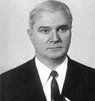
Глушко Валентин Петрович (20 серпня 1908, Одеса – 10 січня 1989, Москва) – найбільший радянський учений в області ракетно-космічної техніки; один з піонерів ракетно-космічної техніки; основоположник вітчизняного рідинного ракетного двигунобудування; генеральний конструктор багаторазового ракетно-космічного комплексу «Енергія-Буран», академік Академії Наук СРСР (1958; член-кореспондент з 1953), дійсний член Міжнародної академії аеронавтики, депутат Верховної Ради СРСР 7-11 скликань, лауреат Ленінської премії, двічі лауреат Державної премії, двічі Герой Соціалістичної Праці (1956, 1961). Нагороджений п’ятьма орденами Леніна, орденом Жовтневої

Революції, орденом Трудового Червоного Прапора, численними медалями. Почесний громадянин міста Корольов. Член КПРС з 1956.
КБ В. П. Глушко було засноване 15 травня 1929 (нині – НВО Енергомаш).
Основні роботи присвячені теоретичним і експериментальним дослідженням по найважливіших питаннях створення і розвитку РРД і КА. Конструктор першого в світі електротермічного ракетного двигуна, перших вітчизняних РРД, рідинних ракет РЛА. Конструктор РРД для РН «Восток» і «Протон» та ін. Під його керівництвом розроблені могутні РРД на низькокиплячих і висококиплячих паливах, використовувані на перших ступенях і в більшості других ступенів всіх радянських ракет-носіїв і багатьох дальніх бойових ракет.

Вчитель: Серед космонавтів українців було багато. Так і не розгорівшись, згасла зірка, яка вела дорогою в космічні далі ще одного українця – Валентина Бондаренка. http:// www.space.hobby.ru Валентин вирізнявся з-поміж усіх своєю волею, витримкою, цілеспрямованістю. Тому не дивно, що першим у космос повинен був летіти не Ю. Гагарін, а саме він, Валентин Бондаренко. Та не судилося.

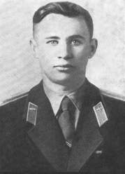
Валентин Васильович Бондаренко (16 лютого 1937, Харків
23 березня 1961 Москва) – радянський-винищувач, член першого загону космонавтів СРСР.
Валентин Бондаренко закінчив авіаційне училище. Проходив службу в авіаційних частинах ВВС.
У 1960 році був відібраний для підготовки до космічного польоту. 28 квітня 1960 року був зарахований до першого загону радянських космонавтів. Проходив підготовку до космічного польоту на кораблі «Восток».
Валентин Бондаренко проходив чергове тренування в сурдобарокамері. В кінці випробування він зробив просту і непоправну помилку. Після закінчення медичних тестів він зняв з себе датчики, які були закріплені на його тілі, протер місця, де були датчики, змоченою в спирті ватою і необережно викинув цей шматочок вати. Вата потрапила на спіраль розжареної електроплитки і миттєво спалахнула. У атмосфері чистого кисню вогонь швидко розповсюдився на всю камеру. На Бондаренко

зажеврів тренувальний костюм. Через великий перепад тиску було неможливо швидко відкрити сурдобарокамеру. Коли камеру відкрили, Бондаренко був ще живий. Його доставили в лікарню, де лікарі боролися за його життя, але безуспішно. Через вісім годин Валентин Бондаренко помер від отриманих опіків. Він похований в Харкові, де жили його батьки.
Бондаренко був одружений і мав сина. Після загибелі Бондаренко, його дружина Ганна залишилася працювати в Центрі Підготовки космонавтів, його син – Олександр став військовим льотчиком.
У Радянському Союзі все пов’язане з космосом було строге таємно. Про загибель Валентина Бондаренко ніде не було оголошено. Неначе такої людини не існувало. Перші відомості про Бондаренко і його загибелі з'явилися на заході тільки в 1980 році. Вперше в Радянському Союзі зведення про Бондаренко і його загибелі з’явилися в статті Ярослава Голованова в газеті «Известия» в 1986 році.
Ім’ям Бондаренко названий один з кратерів на Місяці.

Завдання 4 групи «Українські космонавти»
Створити презентацію на тему: «Вони прославили нашу
країну»
http:// www.space.hobby.ru
http://upload.wikimedia.org.
http:// www.kosmos.info
http://www.goldenpages.kiev.ua

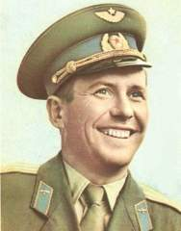
Попович Павло Романович (народився 5 жовтня 1930 року в селищі Узин Київської області). Льотчик-космонавт СРСР (1962), генерал-майор авіації (1976), кандидат технічних наук, двічі Герой Радянського Союзу (1962, 1974). Польоти на «Восток-4»
( серпень 1962), «Союз-14» і орбітальній станції «Салют-3» (липень 1974). Виконав два польоти загальною тривалістю 18 діб 16 годин
27 хвилин 28 секунд.

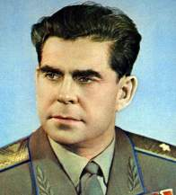
Береговий Георгій Тимофійович (15 квітня 1921 р.,
с. Федорівка Полтавської області, Україна – 4 липня 1995, Москва) льотчик-космонавт СРСР (1968). З 1964 – в загоні космонавтів. Вперше в СРСР провів маневрування для зближення з безпілотним кораблем «Союз-2». З 1972 – начальник Центра підготовки космонавтів ім. Гагаріна. В 1987 в званні генерал-лейтенанта вийшов у відставку. Нагороджений золотою медаллю АН ім. К.Е.Ціолковського, Золоті медалі «Космос» та ім. Ю.О.Гагаріна Міжнародної авіаційної федерації.
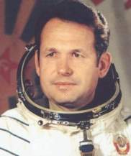
Шонін Георгій Степанович народився 3 серпня 1935 р. у містечку Ровеньки Луганської області. Льотчик-космонавт СРСР (1969), генерал-майор авіації (1977), Герой Радянського Союзу (1969). Політ у космос здійснив з 11 по 16 жовтня 1969 року як командир КК на «Союзі-6».
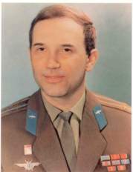
Добровольський Георгій Тимофійович народився 1 червня 1928 в Одесі. Космонавт, підполковник, Герой Радянського Союзу (1971, посмертно). Здійснив політ 6-29 червня 1971 року як командир космічного корабля на «Союзі-11» і орбітальній станції «Салют» (червень 1971). Під час повернення на Землю через порушення герметизації спускового апарата екіпаж космічного корабля «Союз-11» загинув.
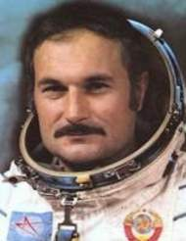
Жолобов Віталій Михайлович народився 18 червня 1937 р. у
селі Збур’ївка Голопристанського району Херсонській області. Льотчик-космонавт СРСР (1976), полковник, Герой Радянського Союзу (1976). З 6 липня по 24 серпня 1976 року здійснив політ у

космос як бортінженер КК «Союз –21» і орбітальній станції «МИР» (липень-серпень 1976).

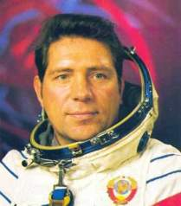
Ляхов Володимир Панасович народився 20 липня 1941 р. у м. Антрацит Луганської області). Льотчик-космонавт СРСР (1979), полковник, двічі Герой Радянського Союзу (1979, 1983). Польоти на «Союзі –32» і орбітальній станції «Салют-6» (лютий-серпень 1979), «Союзі Т-9» і орбітальній станції «Салют-7» (липень-листопад 1983), «Союзі ТМ-5», «Союзі ТМ-6» та орбітальному комплексі «МИР»(серпень-вересень 1988). За три рейси у космос налітав 333 дні 7 годин 17 хвилин 37 секунд.
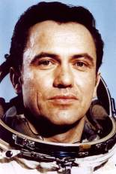
Попов Леонід Іванович народився 31 серпня 1945 р. у м. Олександрія Кіровоградської області. Льотчик-космонавт СРСР (1980), полковник, двічі Герой Радянського Союзу (1980, 1981). Польоти на «Союзі-35», «Союзі-37» та орбітальних станціях «Салют-6» (квітень-жовтень 1980), «Союзі-40» і орбітальних станціях «Салют-6» (травень 1981), «Союзі Т-5», «Союзі Т-7» і орбітальній станції «Салют-7» (серпень 1982). За три рейси у космос налітав 200 днів 14 годин 45 хвилин 51 секунду.

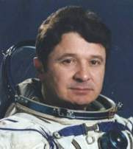
Кизим Леонід Денисович народився 5 серпня 1941 р. у м. Червоний Лиман Донецької області. Льотчик-космонавт СРСР (1980), полковник, двічі Герой Радянського Союзу (1980, 1984). Польоти на «Союзі Т-3» і орбітальній станції «Салют-6» ( листопад-грудень 1980), «Салют-7» і «Союзі Т-10», «Союзі Т-11» (лютий –жовтень 1984), «Союзі Т-15», орбітальній станції «Салют-7» і орбітальному комплексі «МИР» (березень-липень 1986). Три польоти у космос загальною тривалістю 374 дні 17 годин 57 хвилин 38 секунд.
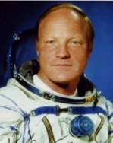
Волк Ігор Петрович народився 12 квітня 1937. Працюючи льотчиком-випробувачем ЛІЇ, проводив випробування винищувача-перехоплювача СУ-27 на штопор. Зробив 13 польотів на аналогу БТС-
02, включаючи і першу повністю автоматичну посадку 16.02.1987 (командир екіпажа). Кандидат в командири екіпажа в першому пілотованому польоті «Бурану». За програмою підготовки зробив політ в космос на КК «СОЮЗТ-12».
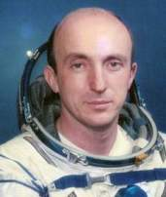
Васютін Володимир Володимирович народився 8 березня 1952 р. у м. Харкові), льотчик-космонавт СРСР (1985), підполковник, Герой Радянського Союзу (1985). Політ на «Союзі ТМ-14» і орбітальній станції «Салют-7» (вересень-листопад 1985). Проходив стажування у 809 авіаполку, що базувався у м. Охтирка, потім працював у ньому інструктором.

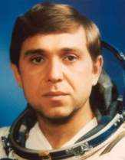
Волков Олександр Олександрович народився 27 травня 1948
р. у м. Горлівка Донецької області), льотчик-космонавт СРСР (1985), полковник, Герой Радянського Союзу (1985). Польоти на «Союзі-Т-14» і орбітальній станції «Салют-7» (вересень-листопад 1985), на «Союзі ТМ-7» і орбітальному комплексі «МИР» (листопад 1988 – квітень 1989) на «Союзі ТМ-13» і орбітальному комплексі «МИР» (жовтень1991 – березень 1992) у складі російсько-австрійського екіпажу. Проходив стажування у 809 авіаполку, що базувався у м. Охтирка. Три польоти у космос, провів на орбіті 391 день 9 годин 51 хвилину.
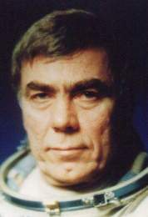
Левченко Анатолій Семенович (21 травня 1941-88) народився у м. Краснокутське Харківської області, льотчик-космонавт СРСР (1987), заслужений льотчик-випробовувач СРСР, Герой Радянського Союзу (1987). Політ на «Союзі ТМ-3», «Союзі ТМ-4» і орбітальному комплексі «МИР»(грудень1987). Тривалість польоту становила 7 діб 21 годину 58 хвилин. За здійснення космічного польоту удостоєний звання Героя Радянського Союзу і нагороджений орденом Леніна. У травні 1988 року несподівано захворів. Хвороба виявилася невиліковною. Помер 6 серпня 1988 року. Похований в Москві на Биковському кладовищі.
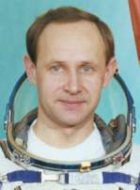
Арцебарський Анатолій Павлович народився 9 вересня 1956 р. в с. Просяна Покровського району Дніпропетровської області, льотчик-космонавт СРСР (1991 р), полковник, Герой Радянського Союзу (1991 р). Політ на «Союзі ТМ-12» та орбітальній станції «МИР» (травень-жовтень 1991) у складі російсько-англійського космічного екіпажу.
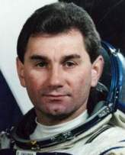
Циблієв Василь Васильович народився 20 лютого 1954 р. у с. Ореховка Кіровського району, Крим). Льотчик-космонавт (1994). Політ на «Союзі ТМ-17» і орбітальному комплексі «МИР» (липень 1993 – січень 1994).
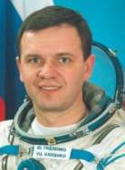
Гідзенко Юрій Павлович народився 26 березня 1962 року в с. Єланець Єланецького району Миколаївської області. Космічний політ здійснив 3 вересня 1995 - 29 лютого 1996 року в складі двадцятої основної експедиції на ОК «МИР»

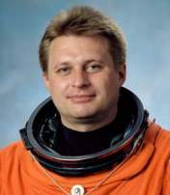
Онуфрієнко Юрій Іванович народився 6 лютого 1961 року в с. Рясне Золочівського району Харківської області. У 2002 році провів 196 днів у космосі як командир міжнародної космічної станції.

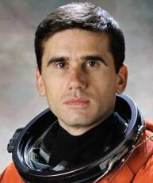
Маленченко Юрій Іванович народився 22 грудня 1961 року у м. Світловодську Кіровоградської області. Полковник, Герой Російської Федерації. Батько був головою колгоспу, мати – вчителька молодших класів. Перший раз літав у космос в 1994 році – був командиром експедиції на станції «МИР». Вдруге вирушив на орбіту в складі екіпажу «Шаттла» у 2000 р в якості спеціаліста польоту. В 2003 р. – командир сьомої експедиції на Міжнародній космічній станції. Перший політ, який тривав півроку, Юрій здійснив спільно з казахським космонавтом Галгатом Мусабаєвим. Другий — у складі російсько-американського екіпажу. І ось тепер уже третій політ. Й досі на Кіровоградщині ім’я героя-земляка майже невідоме. Адже саме Юрій Маленченко фактично є першим українським космонавтом. Тому поряд із шаною, яку воздаємо Леонідові Каденюку, варто пам’ятати і Юрія Маленченка, який і нині несе свою нелегку космічну службу.

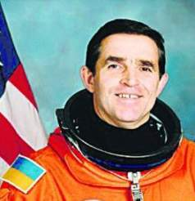
Каденюк Леонід Костянтинович (28 січня 1951, Клішківці) – Герой України, Перший космонавт незалежної України, народний депутат України 4-го скликання. З 19 листопада по 4 грудня 1997 року у складі міжнародного екіпажу здійснив політ на кораблі багаторазового використання «Колумбія».
Л.К.Каденюк народився 28 січня 1951 року в селі Клішківці Хотинського району Чернівецької області в сім'ї сільських вчителів. В 1967 році після закінчення середньої школи із срібною медаллю поступає в Чернігівське Вище військове авіаційне училище льотчиків (ЧВВАУЛ).В серпні 1976 року був відібраний до загону радянських космонавтів у групу багаторазової космічної системи «Буран». В 1977 році закінчив Центр підготовки льотчиків-випробувачів. Отримав диплом і кваліфікацію «льотчик-випробувач».
У 1977-1979 рр. пройшов загальнокосмічну підготовку і отримав кваліфікацію
космонавта-випробувача.
1988-1990 - пройшов інженерну та льотну підготовку за програмою «Буран» як його командир. Брав участь у відпрацьовуванні глісади зниження при заході на посадку космічного корабля «Буран» на літаках МіГ-31 та МіГ-25. В період 1990-1992 рр. по повній прорамі пройшов підготовку в якості командира транспортного корабля «Союз-ТМ». Під час підготовки до космічних польотів та в процесі випробувальної роботи пройшов унікальні інженерну і льотну підготовки. При цьому вивчив космічні кораблі «Союз», «Союз-ТМ», КК «Буран», Орбітальну станцію «Салют», частково орбітальний комплекс «Мир» та американський КК «Space Shuttle».
В 1995 році відібраний в групу космонавтів Національного космічного агенства України. В період з 19 листопада по 5 грудня 1997 року виконав космічний політ на американському КК «Колумбія» місії STS-87. В космічному польоті виконувалися експерименти Інституту системних досліджень людини по тематиці «Людина і стан невагомості».
Каденюк Л.К. - генерал-майор Збройних Сил України, нагороджений відзнакою Президента України «Герой України», орденами і медалями, заступник Генерального інспектора генеральної військової інспекції при Президентові України з питань авіації і космонавтики.
Вчитель: всі знамениті люди колись теж були дітьми, як і ви. Як і ви,
вони мріяли про незвичайне, але крім мрій у них була мета.
Підсумки. Україна нині є однією з космічних держав і бере участь більш ніж у 100 міжнародних космічних проектах. Починаючи з 1990 р., Україна є членом комітету ООН з мирного освоєння космічного простору. В Україні створено Національне космічне агентство (1992 р), прийнято дві загальнонаціональні програми і реалізується третя.
Освоєння космічного простору – величезне надбання світової спільноти. Приємно, що в цій історії є й українські сторінки, які ми сьогодні перегорнули.
Отже, наш «космічний дім» – Земля – оберігає чимало таємниць. Пізнання їх відкриває перед людиною неабиякі перспективи, заманливі можливості. По суті ж, розгорнутий наступ на Землю лише почався. Земля і космос пов’язані. Чим більше буде космічних досліджень, тим краще будуть вирішуватися земні проблеми.

